Thöïc ñôn tuaàn 5
Töø ngaøy 05/10/2020 ñeán ngaøy 09/10/2020

THỨ | NGÀY | BỮA ĂN TRƯA |  |  |  |  | BỮA ĂN XẾ
THỨ | NGÀY | Món chính | Món mặn | Món canh | Món xào | Tráng miệng | BỮA ĂN XẾ
HAI | 05/10/2020 | Cơm | Thịt xay kho bắp hạt | Canh gà cà chua | Cải ngọt xào | Yaourt Thịnh Phát | Chè đậu xanh + Bánh gạo One One
BA | 06/10/2020 | Cơm | Gà kho khoai môn | Bắp cải thịt xông khói | Bí ngòi xào tôm | Chuối cau | Sữa NuVi Cacao  lúa mạch 180ml
TƯ | 07/10/2020 | Cơm | Xíu mại trứng cút | Bí đỏ đậu xanh | Mướp giá xào thịt | Ổi bỏ ruột | Bánh cua phomai + Sữa chua lên men
NĂM | 08/10/2020 |  | Hủ tíu Nam Vang |  |  | Nước chanh | Xôi mặn
SÁU | 09/10/2020 | Cơm | Cá basa chiên sốt chua ngọt | Canh chua rau muống | Cải thảo xào cà rốt | Mận | Sữa NuViTa Crow 180ml
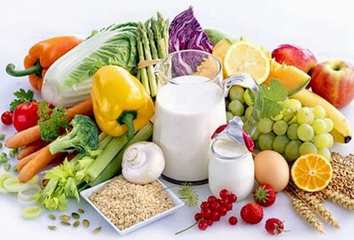

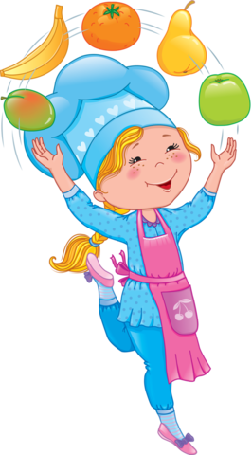

Thực hiện cân bằng dinh dưỡng trong bữa ăn cho học sinh tiểu học.

